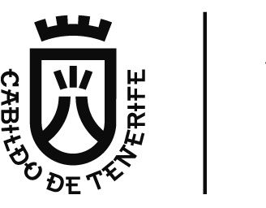 | Área de Presidencia  Servicio Administrativo de Sector Público Insular

PRESUPUESTO GENERAL DEL CABILDO INSULAR DE TENERIFE  PROGRAMA DE ACTUACIÓN, INVERSIONES Y FINANCIACIÓN | 2019
ENTIDAD: AMC POLIGONO INDUSTRIAL VALLE DE GÜIMAR
MEMORIA DE OBJETIVOS A REALIZAR DURANTE EL EJERCICIO 2019
Por acuerdo del Consejo Rector de la entidad de 21 de enero de 2015, esta se encuentra en proceso de liquidación, así pues las Cuentas Anuales no se elaboran bajo el principio de “empresa en funcionamiento” si no de acuerdo a lo establecido en la Resolución del 18 de octubre de 2013, del Instituto de Contabilidad y Auditoría de Cuentas, según la cual los activos de valoran en función del proceso del valor liquidativo. Actualmente, la entidad se encuentra en proceso de liquidación con el consiguiente reparto de activos a los socios. Prevemos que este proceso de liquidación culminará en el ejercicio 2019, con la consiguiente disolución de la entidad.

